# 整体架构图

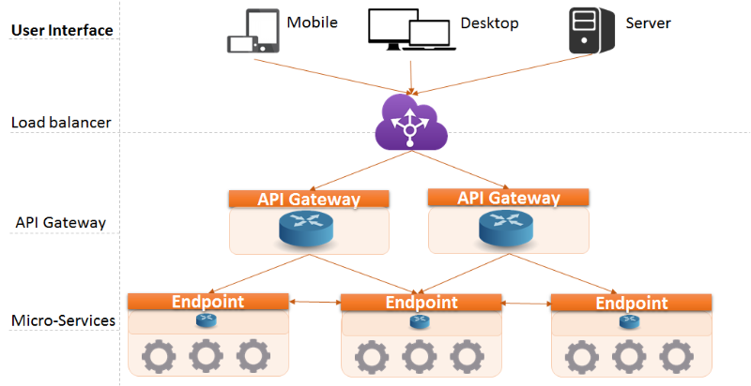

(TODO)

# 功能描述

## API 网关模块

### 功能说明

主要功能如下：

* 作为各项服务（除微信服务）的统一入口，并负责服务请求路由、组合及协议转换。所有的请求都先经过 API 网关，然后由它将请求路由到合适的服务。
* API 网关需根据具体业务逻辑，通常通过调用单个或多个服务、编排与合并结果来处理一个请求，进而封装系统的内部结构，隔离外界与内部子系统的直接沟通。
* 遵循标准的 Restful API 规范响应 HTTP 请求，并结合OAUTH2 授权服务拦截非法请求。
* 可在不需要修改内部模块的情况下，为每个客户端提供一个定制的 API，包括 APP 客户端、Web 客户端和 PC 客户端等。
* API 网关还可以通过返回缓存数据或默认数据屏蔽后端服务失败，增加整个系统的可靠性。

### 结构图

手机 APP

浏览器 APP

第三方应用

API 网关

HTTP 代理

过滤器

请求路由

访问统计

验证授权

后端服务

后端服务

后端服务

API 请求

服务请求

API 网关结构图

### 输入

HTTP 路由请求输入

|  |  |  |  |
| --- | --- | --- | --- |
| NO | 参数名 | 必须项目 | 参数说明 |
| 1 | URI | 是 | 服务器根据此参数路由到对应的处理方法 |
| 2 | Authorization | 否 | 对需要授权的资源，需提供验证Token |
| 3 | payload | 否 | 额外的请求数据，供后续服务使用 |

### 输出

|  |  |  |  |
| --- | --- | --- | --- |
| NO | 返回值名 | 返回值说明 | 备注 |
| 1 | status | HTTP 状态码 | 通常 20X 表示成功的输出状态；40X 或 50X 表示异常的输出状态。 |
| 2 | data | HTTP 响应数据 | 若成功输出，则返回相关的资源请求数据；若异常输出，则返回错误信息。 |

### 部分路由方法描述

|  |  |  |  |  |
| --- | --- | --- | --- | --- |
| NO | 路由 | 请求方式 | 方法 | 说明 |
| 1 | /login | POST | Login | 请求登录 |
| 2 | /signup | POST | Signup | 请求注册 |
| 3 | /me | GET | MyProfile | 获取当前用户个人信息 |
| 4 | /me/account | GET | ShowAccount | 获取用户的账户信息 |
| 5 | /me/withdrawals | GET | ListWithdrawals | 获取用户提现记录 |
| 6 | … |  |  |  |

## 用户服务模块 （完成）

## 微信服务模块

## 地锁服务模块

## 计费服务模块

## 短信服务模块

# 数据库定义

## 数据表描述

## 各表说明